TAREA: 30/04
PRIMER GRADO “A”
- CONTÁ Y ESCRIBÍ LA CANTIDAD CORRESPONDIENTE
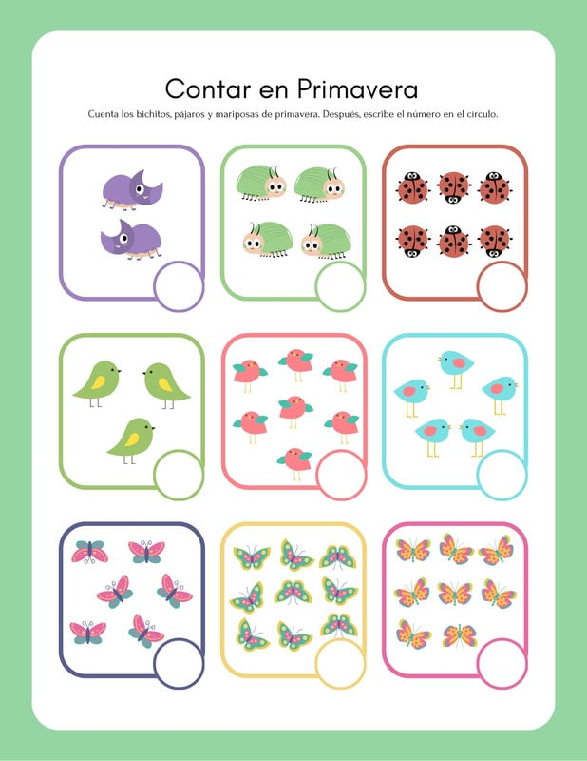
- ESCRIBÍ EL ANTERIOR Y POSTERIOR
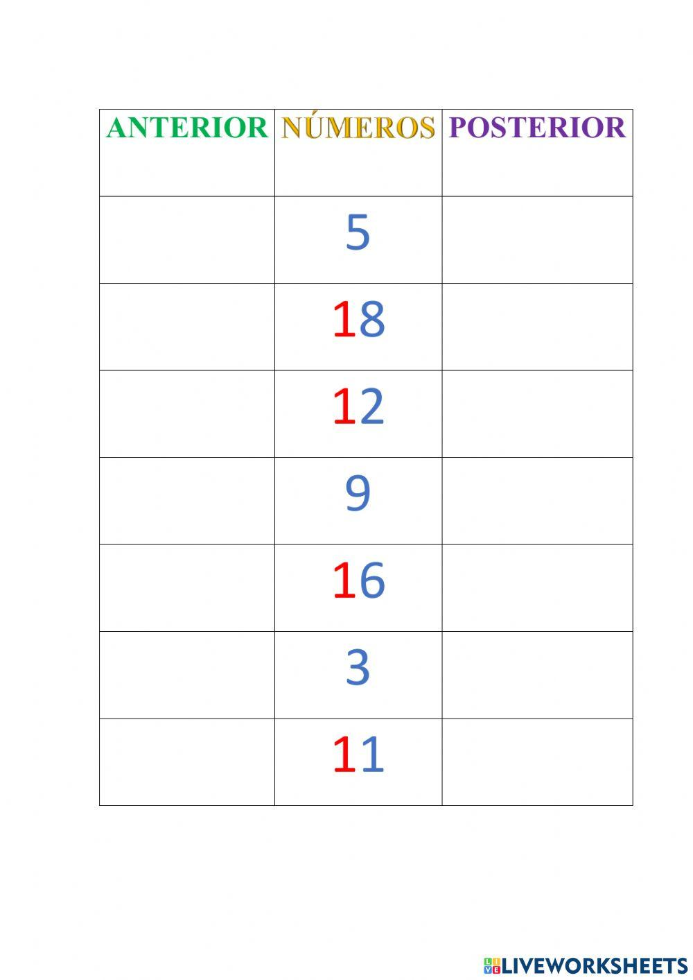
- COMPLETÁ:
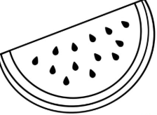 ___NDÍA ____PO
- COLOREÁ LA SÍLABA CON LA QUE COMIENZA CADA DIBUJO
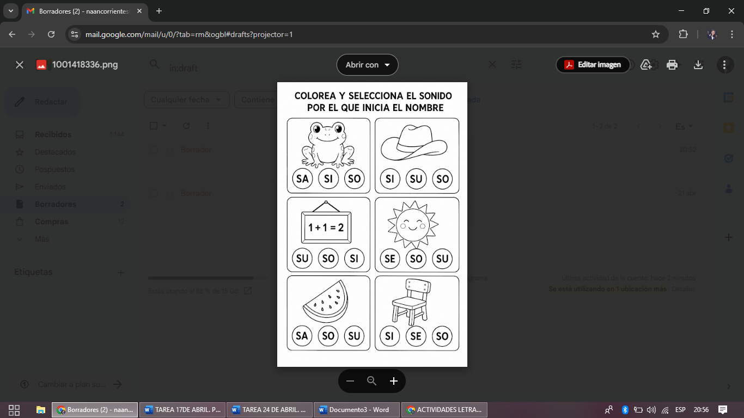
FECHA DE PRESENTACIÓN: 04/05
NOTIF: ……………………………………

